HANOI UNIVERSITY OF SCIENCE AND TECHNOLOGY

School of Information and Communications Technology

Software Requirement Specification

Version 1.1

AIMS.

Môn: Thiết kế và xây dựng phần mềm

Giảng viên: Nguyễn Thị Thu Trang

Nguyễn Khánh Duy - 20204647

Nguyễn Bá Duy - 20204539

Nguyễn Tùng Dương – 20204539

Nguyễn Đức Dũng – 20194028

*Hanoi,* *<01, 2024>*

Table of Contents

Đóng góp của các thành viên 4

1. Introduction 5

1.1 Objective 5

1.2 Scope 5

1.3 Glossary 5

1.4 References 5

2. Overall requirements 6

2.1 Actors 6

2.2 General use case diagram 6

2.3 Business processes 7

3. Detail requirements 8

3.1 Specification of Use case UC001 – Đăng nhập, Đăng ký 8

3.2 Specification of Use case UC002 – Quản lý media” 11

3.3 Specification of Use case UC002 – Quản lý user” 13

3.4 Specification of Use case UC004 – “Quản lý giỏ hàng” 15

4. Supplementary specification 18

4.1 Functionality 18

4.2 Usability 18

4.3 Reliability 18

4.4 Performance 18

4.5 Maintainability 18

4.6 Design Constraints 18

5. Interaction Diagram 19

5.1 Sequence diagram UseCase “Quản lý media” 19

5.2 Sequence diagram UseCase “Quản lý giỏ hàng” 20

5.3 Communication diagram UseCase “Quản lý giỏ hàng” 21

6. Analysis class diagram 22

6.1 Analysis class diagram Tổng quan 22

6.2 Analysis class diagram UseCase “Quản lý Media” 22

6.3 Analysis class diagram UseCase “Quản lý giỏ hàng” 23

7. Interface design 24

8. Data Modeling 31

8.1 Conceptual data model 31

8.2 Database design 31

8.2.1 Logical Data Model 32

8.2.2 Physical Data Model 32

# Đóng góp của các thành viên

|  |  |  |
| --- | --- | --- |
| **Thành viên** | **Đóng góp** | **Phần trăm** |
| Nguyễn Khánh Duy | * Làm slide, quay video demo * UseCase Media Management: Đặc tả UseCase, Activity Diagram, Sequence Diagram, Analysis Class Diagram, TestPlan * Interface Design, Data Modeling * Good Design: Coupling, Cohesion, SOLID Folder controller + cart | 31% |
| Nguyễn Bá Duy | * UseCase Cart Mangament: Đặc tả UseCase, Activity Diagram, Sequence Diagram, Analysis Class Diagram, TestPlan * Interface Design, Data Modeling * Good Design: Coupling, Cohesion, SOLID Folder entity | 23% |
| Nguyễn Tùng Dương | * UseCase Login Logout: Đặc tả UseCase, Activity Diagram, Sequence Diagram, Analysis Class Diagram, Test Plan * Interface Design, Data Modeling * Good Design: Coupling, Cohesion, SOLID Folder subsystem + utils * Video Demo | 23% |
| Nguyễn Đức Dũng | * UseCase User Management: Đặc tả UseCase, Activity Diagram, Sequence Diagram, Analysis Class Diagram, Test Plan * Interface Design, Data Modeling * Good Design: Coupling, Cohesion, SOLID Folder views | 23% |

# Introduction

## Objective

Tài liệu này trình bày miêu tả về chức năng của phần mềm thương mại điện tử AIMS.Tài liệu này dành cho các bên liên quan và phía lập trình viên.

## Scope

Bao gồm các chức năng chính của phần mềm

## Glossary

## References

# Overall requirements

## Actors

Khách hàng

VNPay sandbox

## General use case diagram

Phần mềm AIMS giúp khách hàng có thể đặt sản phẩm và thanh toán. 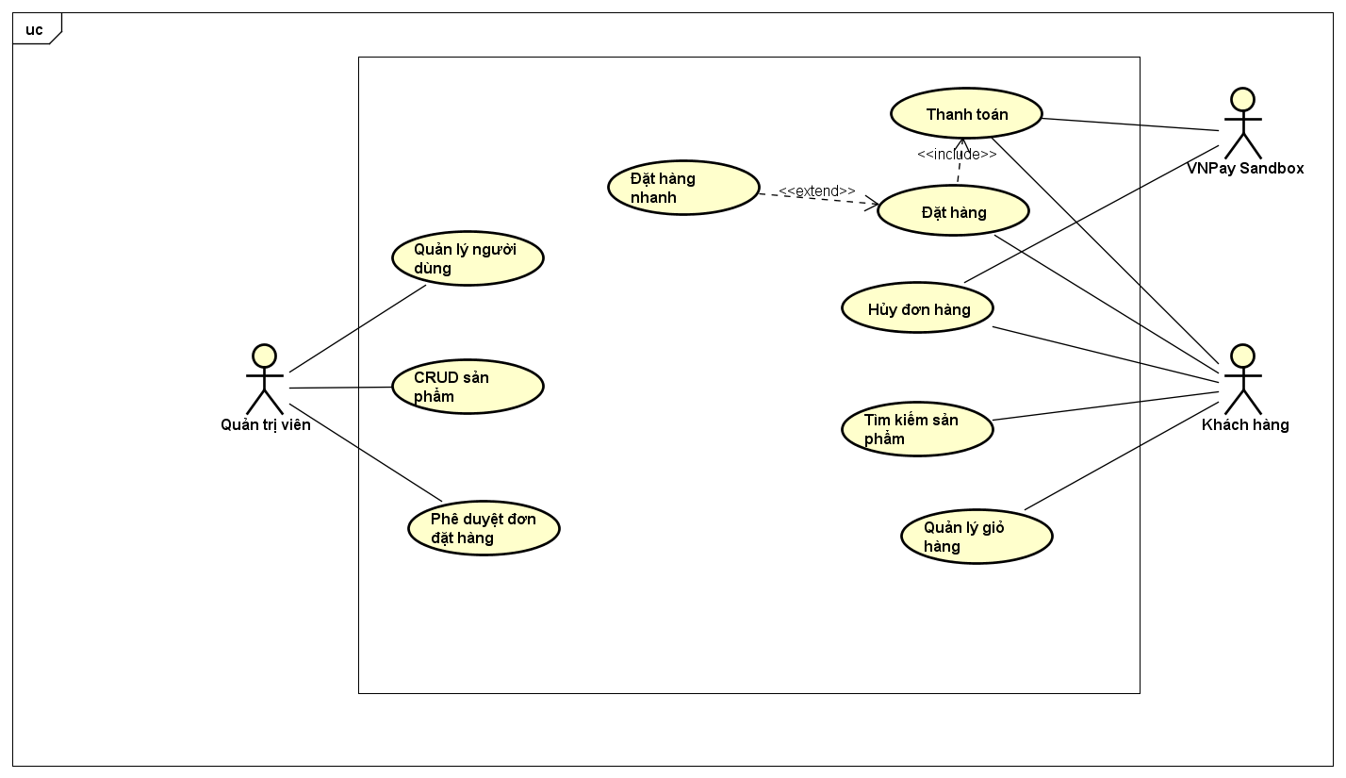

## Business processes

# Detail requirements

## Specification of Use case UC001 – Đăng nhập, Đăng ký

1. **Use case code**

UC001

1. **Brief Description**

Usecase này giúp khách hàng có thể tạo tài khoản và đăng nhập vào hệ thống

1. **Actors**

Khách hàng.

1. **Preconditions.**

Không có.

1. **Basic Flow of Events**
2. Login
   1. Khách hàng bấm vào Login.
   2. Hiển thị giao diện Login.
   3. Khách hàng nhập tài khoản và mật khẩu và bấm Login.
   4. Hệ thống thông báo đăng nhập thành công và quay về giao diện chính.

Alternative flows

|  |  |  |  |  |
| --- | --- | --- | --- | --- |
| **No** | **Location** | **Condition** | **Action** | **Resume location** |
|  | Tại bước 4 | Nếu hệ thống kiểm tra tên tài khoản hoặc mật khẩu không chính xác | * Hệ thống sẽ thông báo tài khoản hoặc mật khẩu không chính xác | Tiếp tục ở bước 3. |

*Biểu đồ hoạt động UseCase Login*

1. Signup
   1. Khách hàng bấm vào Login.
   2. Hiển thị giao diện Login.
   3. Khách hàng bấm vào Signup.
   4. Hệ thống hiển thị giao diện Signup.
   5. Khách hàng nhập Thông tin và bấm Signup.
   6. Hệ thống thông báo đăng ký thành công và quay về giao diện chính.

Alternative flows

|  |  |  |  |  |
| --- | --- | --- | --- | --- |
| **No** | **Location** | **Condition** | **Action** | **Resume location** |
| 1. | Tại bước 3 | Nếu hệ thống kiểm tra thông tin nhập vào không hợp lệ | * Hệ thống sẽ thông báo thông tin không hợp lệ | Tiếp tục ở bước 3. |
|  | Tại bước 3 | Người dùng bấm vào Cancel | * Hệ thống quay lại giao diện đăng nhập | Tiếp tục ở bước 2 |
|  | Tại bước 4 | Nếu hệ thống kiểm tra tài usename đã tồn tại | * Hệ thống sẽ thông báo username đã tồn tại | Tiếp tục ở bước 3. |

*Biểu đồ hoạt động UseCase Signup*

1. **Input data**

Table A-Input data of “Login”.

|  |  |  |  |  |  |
| --- | --- | --- | --- | --- | --- |
| **No** | **Data fields** | **Description** | **Mandatory** | **Valid condition** | **Example** |
|  | User Name |  | Có | 50 ký tự tối đa | testaccount |
|  | Password |  | Có |  | Thisispassword00@ |

Table A-Input data of “Signup”.

|  |  |  |  |  |  |
| --- | --- | --- | --- | --- | --- |
| **No** | **Data fields** | **Description** | **Mandatory** | **Valid condition** | **Example** |
|  | Full Name |  | Có | 50 ký tự tối đa | Full Name |
|  | Phone number |  | Có | 10 hoặc 11 ký tự số | 0999999999 |
|  | Date of birth |  | Có | Date | 1/6/2024 |
|  | User Name |  | Có | 50 ký tự tối đa, không có khoảng trắng và ký tự đặc biệt | thisisusername |
|  | Password |  | Có | Ít nhất 6 ký tự gồm chữ cái và số và ký tự đặc biệt | Password123== |
|  | Confirm Password |  | Có | Trùng với Password | Password123== |

1. **Output data**

## Specification of Use case UC002 – Quản lý media”

1. **Use case code**

UC002

1. **Brief Description**

Quản lý Media trên hệ thống

1. **Actors**

Admin

1. **Preconditions**

Tài khoản đã đăng nhập và là Admin

1. **Basic Flow of Events**
   1. Chọn view quản lý media.
   2. Hệ thống hiển thị view quản lý media.
   3. Admin có thể chọn thêm sửa hoặc xóa media.
   4. Hệ thống sẽ hiển thị thông báo thành công.
   5. Media sẽ được cập nhật lại tại trang chủ.
2. **Alternative flows**

Table N-Alternative flows of events for UC Media Management

|  |  |  |  |  |
| --- | --- | --- | --- | --- |
| **No** | **Location** | **Condition** | **Action** | **Resume location** |
|  | Tại bước 3 | Thông tin không hợp lệ | * hệ thống sẽ hiển thị thông báo “Hành động không thành công”. | Tiếp tục bước 3. |

1. **Input data**

Table A-Input data of form điền thông tin media (edit và add).

|  |  |  |  |  |  |
| --- | --- | --- | --- | --- | --- |
| **No** | **Data fields** | **Description** | **Mandatory** | **Valid condition** | **Example** |
|  | Title |  | Có |  | Book1 |
|  | Category |  | Có |  | action |
|  | Price |  | Có | Số nguyên dương | 100 |
|  | Value |  | Có | Số nguyên dương | 100 |
|  | Image Url |  |  |  | images/a.png |

1. **Output data**

*Biểu đồ hoạt động UseCase “Quản lý media”*

## Specification of Use case UC002 – Quản lý user”

1. **Use case code**

UC002

1. **Brief Description**

Quản lý User trên hệ thống

1. **Actors**

Admin

1. **Preconditions**

Tài khoản đã đăng nhập và là Admin

1. **Basic Flow of Events**
   1. Chọn view quản lý user.
   2. Hệ thống hiển thị danh sách user.
2. **Alternative flows**

Table N-Alternative flows of events for UC Media Management

|  |  |  |  |  |
| --- | --- | --- | --- | --- |
| **No** | **Location** | **Condition** | **Action** | **Resume location** |

1. **Input data**

Table A-Input data of form điền thông tin media (edit và add).

|  |  |  |  |  |  |
| --- | --- | --- | --- | --- | --- |
| **No** | **Data fields** | **Description** | **Mandatory** | **Valid condition** | **Example** |

1. **Output data**

*Biểu đồ hoạt động UseCase “Quản lý user”*

## Specification of Use case UC004 – “Quản lý giỏ hàng”

1. **Use case code**

UC003

1. **Brief Description**

UseCase mô tả quá trình khách hàng thực hiện những thao tác để quản lý giỏ hàng của mình.

1. **Actors**

Khách hàng

1. **Preconditions**

Không

1. **Basic Flow of Events (Success – Chọn sản phẩm mua)**
2. Khách hàng truy cập vào hệ thống.
3. Hệ thống hiển thị danh sách và thông tin sản phẩm.
4. Khách hàng chọn sản phẩm muốn mua, chọn số lượng sản phẩm cần mua.
5. Khách hàng click vào nút “Thêm vào giỏ hàng”.
6. Hệ thống hiển thị thông báo đã thêm sản phẩm thành công.
7. Khách hàng click vào giỏ hàng.
8. Hệ thống hiển thị danh sách sản phẩm có trong giỏ hàng.
9. Khách hàng lựa chọn sản phẩm muốn thanh toán.
10. Hệ thống hiển thị số tiền tổng sản phẩm đang chọn.
11. **Alternative flows**

Table N-Alternative flows of events for UC Place order

|  |  |  |  |  |
| --- | --- | --- | --- | --- |
| **No** | **Location** | **Condition** | **Action** | **Resume location** |
|  | 4 | Số lượng thêm vào giỏ hàng vượt quá số lượng trong kho | * Hệ thống báo lỗi: Số lượng mặt hàng trong kho không đủ | Tiếp tục lại bước 3 |
|  | 8 | Số lượng mua đang nhiều hơn số lượng trong kho | * Hệ thống báo lỗi: Số lượng hàng hiện đang không đủ | Tiếp tục lại bước 8 |
|  | 8 | Khách hàng chọn Loại bỏ sản phẩm ra khỏi giỏ hàng. | * Hệ thống loại sản phẩm ra khỏi giỏ hàng, nếu sản phẩm đang được chọn sẽ trừ số tiền của sản phẩm đó | Tiếp tục lại bước 8 |

1. **Input data**

Table A-Input data of …

|  |  |  |  |  |  |
| --- | --- | --- | --- | --- | --- |
| **No** | **Data fields** | **Description** | **Mandatory** | **Valid condition** | **Example** |
|  |  |  |  |  |  |

1. **Output data**

Table B-Output data of …

|  |  |  |  |  |
| --- | --- | --- | --- | --- |
| **No** | **Data fields** | **Description** | **Display format** | **Example** |
|  |  |  |  |  |

1. **Postconditions**

Không

*Biểu đồ hoạt động UseCase “Quản lý giỏ hàng”*

# Supplementary specification

## Functionality

Đặt hàng, đặt hàng nhanh, hủy đơn hàng, thanh toán, quản lý người dùng, phê duyệt đơn hàng, cập nhật giỏ hàng, tìm kiếm sản phẩm, CRUD sản phẩm.

## Usability

Hệ thống hoạt động 24/7

## Reliability

Hệ thống có thể hoạt động trở lại bình thường trong vòng 1 giờ sau khi xảy ra lỗi.

## Performance

Có thể cho phép phục vụ 1000 khách hàng cùng lúc mà hiệu suất không bị giảm đáng kể, đồng thời có thể hoạt động 300 giờ liên tục không hỏng hóc, Thời gian đáp ứng của hệ thống tối đa là 2 giây khi bình thường hoặc 3 giây lúc cao điểm.

## Maintainability

Hệ thống có thể hoạt động trở lại bình thường trong vòng 1 giờ sau khi xảy ra lỗi

## Design Constraints

Không có

# Interaction Diagram

## Sequence diagram UseCase “Quản lý media”

## Sequence diagram UseCase “Quản lý giỏ hàng”

## Communication diagram UseCase “Quản lý giỏ hàng”

# Analysis class diagram

## Analysis class diagram Tổng quan

## Analysis class diagram UseCase “Quản lý Media”

## Analysis class diagram UseCase “Quản lý giỏ hàng”

# Interface design

**Default Screen Specification**

| **Screen Element** | **Control** | **Operation** | **Function** |
| --- | --- | --- | --- |
| Home Button | Button | Clicking | To home screen |
| Media Button | Button | Clicking | Go to Media management screen |
| User Button | Button | Clicking | Go to User Management screen |

**Login Screen Specification**

| **Screen Element** | **Control** | **Operation** | **Function** |
| --- | --- | --- | --- |
| User Name Field | Text Field | Writing | Enter UserName |
| Password Field | Text Field | Writing | Enter Password |
| Login Button | Button | Clicking | Login |
| Signup Button | Button | Clicking | Show Signup Screen |

**Signup Screen Specification**

| **Screen Element** | **Control** | **Operation** | **Function** |
| --- | --- | --- | --- |
| Full Name Field | Text Field | Writing | Enter User’s Full Name |
| Phone Number Field | Text Field | Writing | Enter user’s phone number |
| Date of Birth Field | Text Field | Writing/Clicking | Enter user’s date of birth |
| Username Field | Text Field | Writing | Enter account’s user name |
| Password Field | Text Field | Writing | Enter account’s password |
| Confirm Password Field | Text Field | Writing | Enter confirm password |
| Signup Button | Button | Clicking | Signup a new account |
| Cancel Button | Button | Clicking | Back to Login view |

**Media Management Screen Specification**

| **Screen Element** | **Control** | **Operation** | **Function** |
| --- | --- | --- | --- |
| Media form fields | Text Field | Writing | Enter information of media |
| Add Button | Button | Clicking | Add media |
| Edit Button | Button | Clicking | Edit media |
| Delete Button | Button | Clicking | Delete media |
| Media List | Interactive List | Display, Scrolling, Clicking | Show list Media, Click to Select Media |

**Home Screen Specification**

| **Screen Element** | **Control** | **Operation** | **Function** |
| --- | --- | --- | --- |
| Product List | Interactive List | Scrolling/Clicking | Display products available for purchase |
| Quantity Selector | Input Field/Button | Writing/Clicking | Select the quantity of the product |
| Add to Cart Button | Button | Clicking | Add the selected quantity of product to the cart |

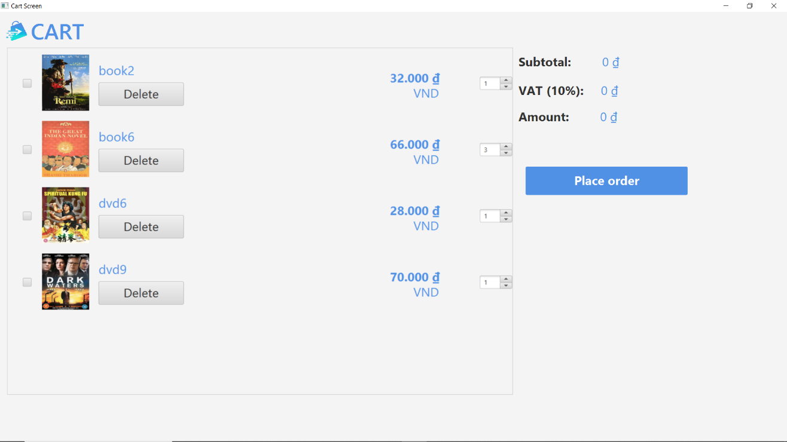

**Cart Screen Specification**

| **Screen Element** | **Control** | **Operation** | **Function** |
| --- | --- | --- | --- |
| Item List | Interactive List | Display | Show items added to the cart |
| Quantity Selector | Input Field/Button | Writing/Clicking | Adjust the quantity of a cart item |
| Delete Item Button | Button | Clicking | Remove an item from the cart |
| Total Price | Label | Display | Show the total price of items in the cart |
| Place order Button | Button | Clicking | Proceed to the checkout process |

**User Managem Screen Specification**

| **Screen Element** | **Control** | **Operation** | **Function** |
| --- | --- | --- | --- |
| User List | Interactive List | Display | Show User list |
| Back Button | Button | Clicking | Back to home screen |

# Data Modeling

## Conceptual data model

## Database design

### Logical Data Model

### Physical Data Model

-- TABLE

CREATE TABLE "Book"(

  "id" INTEGER PRIMARY KEY AUTOINCREMENT NOT NULL,

  "author" VARCHAR(45) NOT NULL,

  "coverType" VARCHAR(45) NOT NULL,

  "publisher" VARCHAR(45) NOT NULL,

  "publishDate" DATETIME NOT NULL,

  "numOfPages" INTEGER NOT NULL,

  "language" VARCHAR(45) NOT NULL,

  "bookCategory" VARCHAR(45) NOT NULL,

  CONSTRAINT "fk_book_media"

    FOREIGN KEY("id")

    REFERENCES "Media"("id")

);

CREATE TABLE "Card"

(

    id             INTEGER     not null

        primary key,

    cardNumber     VARCHAR(45) not null,

    holderName     VARCHAR(45) not null,

    expirationDate DATE        not null,

    securityCode   VARCHAR(45) not null

);

CREATE TABLE "CD"(

  "id" INTEGER PRIMARY KEY NOT NULL,

  "artist" VARCHAR(45) NOT NULL,

  "recordLabel" VARCHAR(45) NOT NULL,

  "musicType" VARCHAR(45) NOT NULL,

  "releasedDate" DATE,

  CONSTRAINT "fk_cd_media"

    FOREIGN KEY("id")

    REFERENCES "Media"("id")

);

CREATE TABLE "DVD"(

  "id" INTEGER PRIMARY KEY NOT NULL,

  "discType" VARCHAR(45) NOT NULL,

  "director" VARCHAR(45) NOT NULL,

  "runtime" INTEGER NOT NULL,

  "studio" VARCHAR(45) NOT NULL,

  "subtitle" VARCHAR(45) NOT NULL,

  "releasedDate" DATETIME,

  "filmType" VARCHAR(45) NOT NULL,

  CONSTRAINT "fk_dvd_media"

    FOREIGN KEY("id")

    REFERENCES "Media"("id")

);

CREATE TABLE "Media"(

  "id" INTEGER PRIMARY KEY AUTOINCREMENT NOT NULL,

  "type" VARCHAR(45) NOT NULL,

  "category" VARCHAR(45) NOT NULL,

  "price" INTEGER NOT NULL,

  "quantity" INTEGER NOT NULL,

  "title" VARCHAR(45) NOT NULL,

  "value" INTEGER NOT NULL,

  "imageUrl" VARCHAR(45) NOT NULL

);

CREATE TABLE "Order" (id INTEGER NOT NULL PRIMARY KEY AUTOINCREMENT, name VARCHAR (45) NOT NULL, address VARCHAR (45) NOT NULL, phone VARCHAR (45) NOT NULL, shippingFees INTEGER NOT NULL, instruction Varchar (255), province Varchar (255), status INTEGER DEFAULT (0), amount INTEGER DEFAULT (100000), payDate VARCHAR);

CREATE TABLE "OrderMedia"(

  "mediaID" INTEGER NOT NULL,

  "orderID" INTEGER NOT NULL,

  "price" INTEGER NOT NULL,

  "quantity" INTEGER NOT NULL,

  PRIMARY KEY("mediaID","orderID"),

  CONSTRAINT "fk_ordermedia_media"

    FOREIGN KEY("mediaID")

    REFERENCES "Media"("id"),

  CONSTRAINT "fk_ordermedia_order"

    FOREIGN KEY("orderID")

    REFERENCES "Order"("id")

);

CREATE TABLE PaymentTransaction (id INTEGER PRIMARY KEY AUTOINCREMENT NOT NULL, orderID INTEGER NOT NULL, createdAt DATETIME NOT NULL, content VARCHAR (45) NOT NULL, txnRef VARCHAR (45), cardType VARCHAR (45), amount INTEGER DEFAULT (0), transactionNo VARCHAR, CONSTRAINT fk_transaction_order FOREIGN KEY (orderID) REFERENCES "Order" (id));

CREATE TABLE Shipment (id INTEGER NOT NULL PRIMARY KEY AUTOINCREMENT, shipType INTEGER NOT NULL, deliveryInstruction VARCHAR (255), deliveryTime VARCHAR (255), shipmentDetail varchar (255), orderId integer CONSTRAINT Shipment_Order_id_fk REFERENCES "Order");

CREATE TABLE sqlite_sequence(name,seq);

CREATE TABLE User (

   id INTEGER PRIMARY KEY AUTOINCREMENT,

   username TEXT,

   password TEXT,

   name TEXT,

   birthDate TEXT,

   phoneNumber TEXT,

   role INTEGER

);

-- INDEX

CREATE INDEX "OrderMedia.fk_ordermedia_order_idx" ON "OrderMedia" ("orderID");

CREATE INDEX "Transaction.fk_transaction_order_idx" ON PaymentTransaction ("orderID");

-- TRIGGER

-- VIEW